无锡市建设工程勘察设计合同备案
管理系统

初步设计

项 目 名 称：无锡市建设工程勘察设计合同备案管理系统系
文 档 编 码：
版 本：Version 1.0
密 级：
编 制 单 位：无锡市建设信息中心信用系统课题组
编 制 日 期：

- 系统登录：
- 系统暂时采用用户名、密码加验证码的登录方式，后续可考虑采用加密锁的登录方式。。
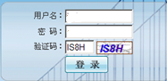
勘察设计单位到无锡建设局总师办申请全市统一的认证登录方式，然后输入总师办提供的用户名与密码完成系统登录。
- 计算机系统配置要求：
浏览器：IE 7.0及以上。
- 申报的业务流程
勘察设计单位到无锡建设局总师办申请全市统一的认证登录方式，登录系统后将企业资料及人员信息资料及扫描附件填报后经总师办初审，将原件提供给总师办确认后正式通过审查，开通网上备案功能。

- 企业信息申报：
填报企业信息：填写的信息包括基本信息与企业的部分材料信息。
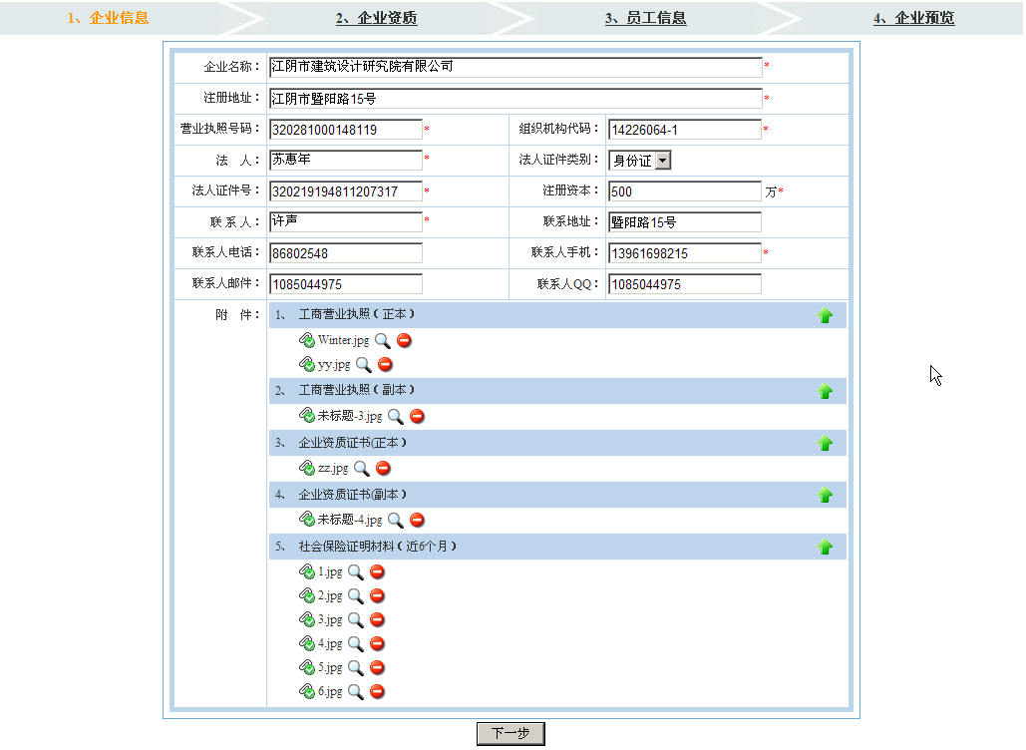
1、填报单位资质信息：
（1）进入单位资质信息列表；
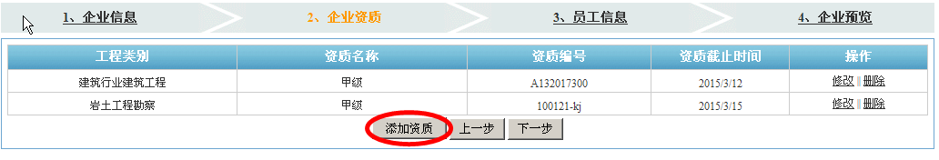
（2）添加单位新的资质信息，并上传资质材料。
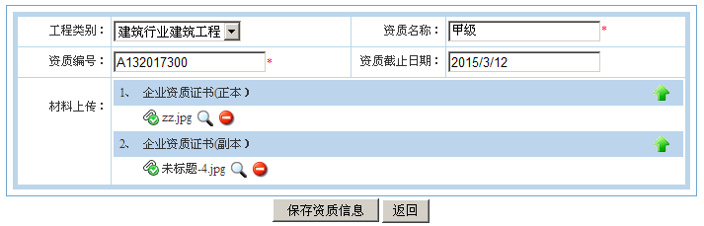
2、填报员工信息：
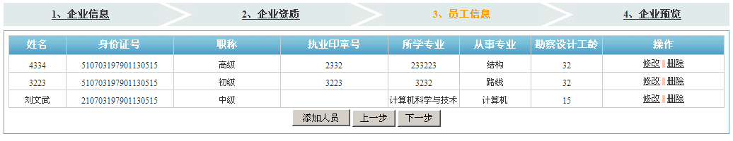
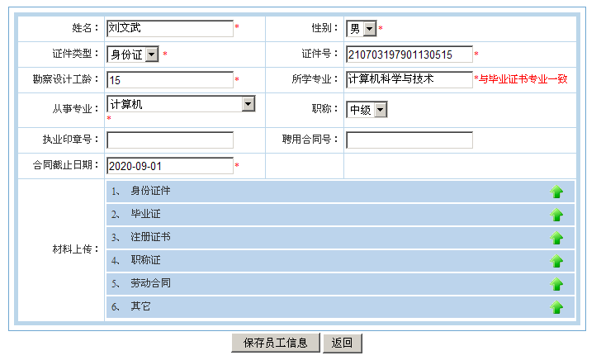
个人信息中，增加签名上传功能，用于对比实际签名。
3、核实填报信息，送审：
材料、信息填报完整后，点击“提交送审”向总师办提交企业资料进行审核。
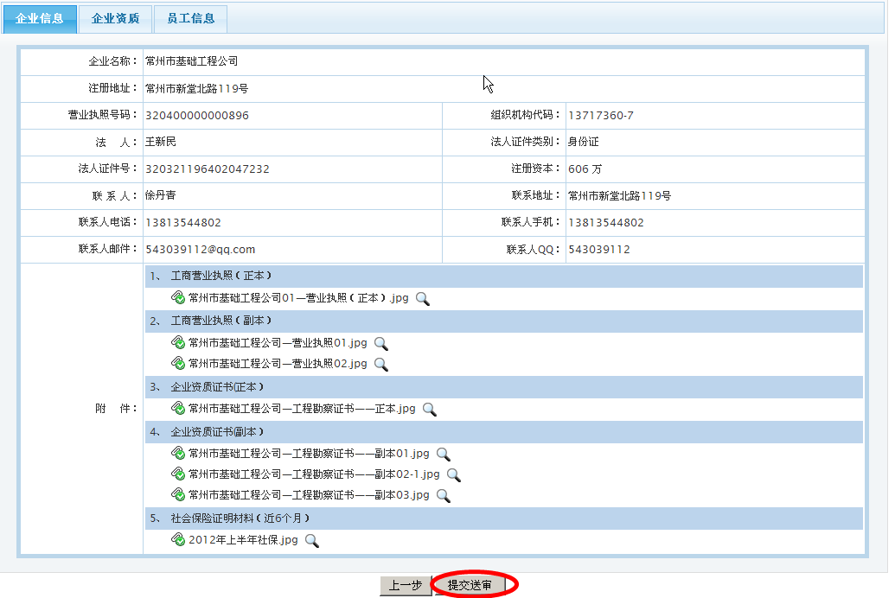
4、总师办对企业送审的资料进行初审、确认，不符合要求的资料将予以退回并由企业重新修改后上报。
5、材料上传的方法：
（1）点击界面上的绿色箭头图标。
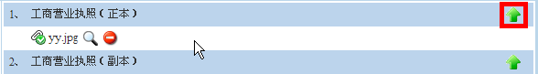
（2）通过上传按钮，显示出文件选择（扫描好的单位资质及个人资料图片请控制尺寸，宜为400*600左右）。
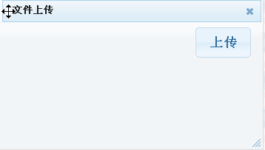
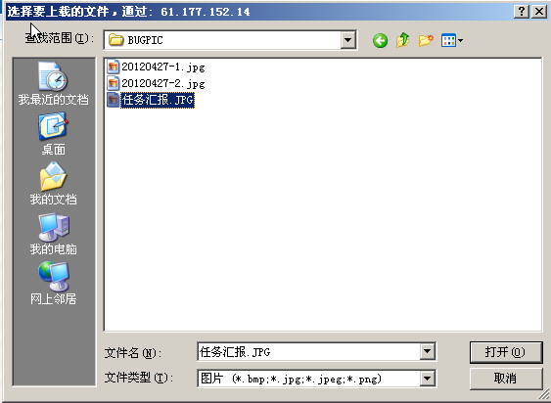
（3）完成上传，关闭退出。
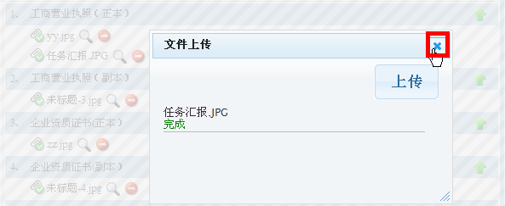
- 项目合同备案申报（该操作功能完成企业项目备案的操作）
1、已经审核的企业账户，登录后，系统可以进行新建一个项目备案。填写企业项目的有关信息。
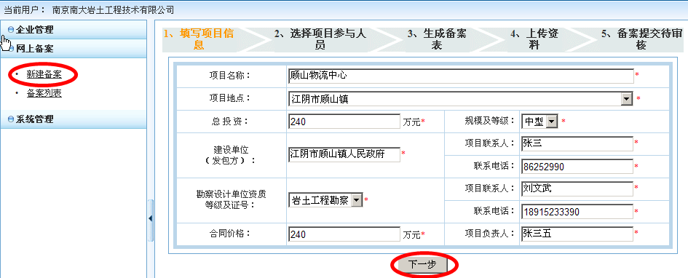
2、为项目添加参与人员的信息。系统根据项目使用的企业资质，自动生成该项目备案所需要的人员专业要求，企业根据专业、人数要求，选择自己的员工进行添加并制定该人员在项目中所承担的分工。
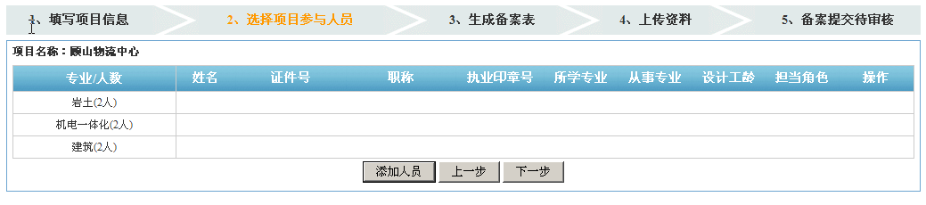
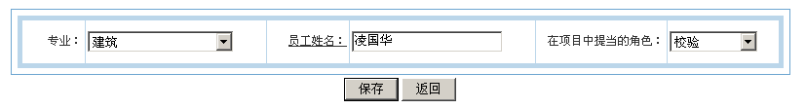
３、系统自动生成备案表，供企业自动下载并打印。实际业务上，需要企业将备案表使用EXCEL软件打开后，根据情况对打印样式做适当修改后进行打印，并签字盖章后扫描（扫描图片尺寸宜设置成宽方向1100-1200，文件大小宜控制在500K以内），供接下来上传备案表。
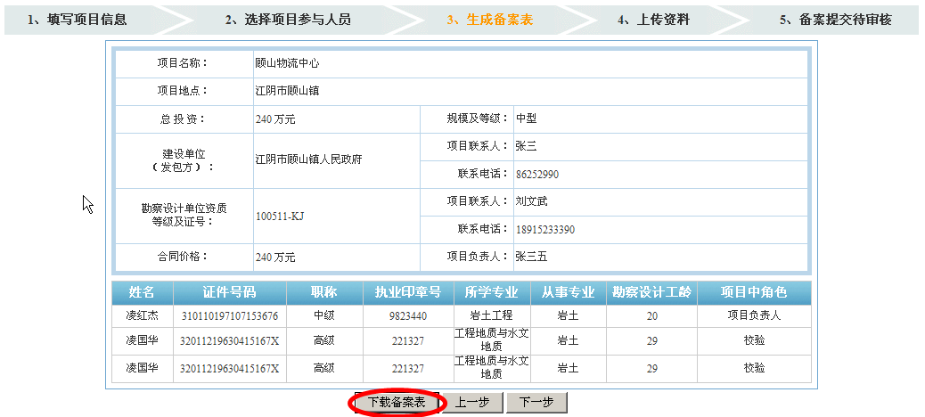
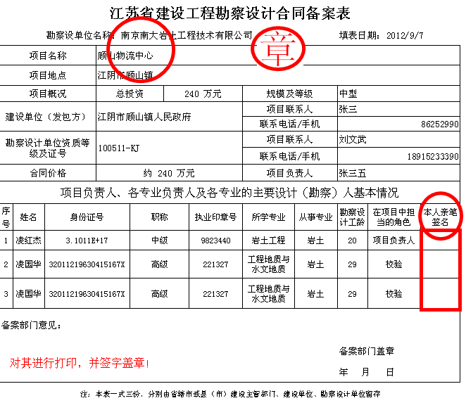
4、上传第3步准备的备案表与项目合同。补充其他相关的送审材料
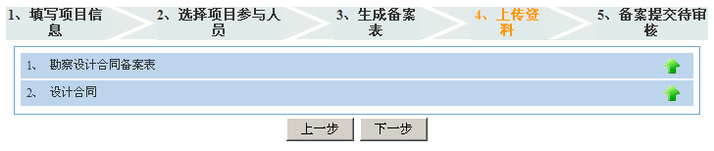
5、送审前的信息确认
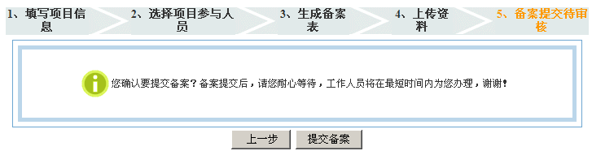
通过以上步骤，完成了项目备案的送审。供总师办进行审核。

